Гришаев РА СКБ201

Работа 4

ГСПЧ

За основу возьмем метод генерации ПСЧ – **XorShift**

**Первый модифицированный метод**

Введем в последнюю итерацию XOR элемент случайности (к примеру, с использованием средств языка Python)

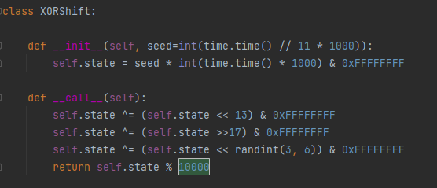

**Второй модифицированный метод**

Введем во все итерации XOR, а также сид-генерацию элемент случайности

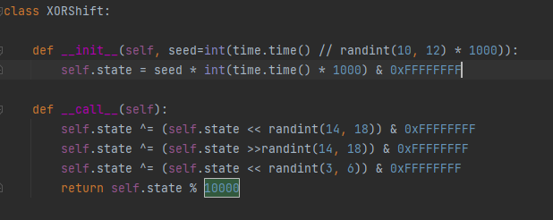

**Выборки**

**XORSHIFT1**

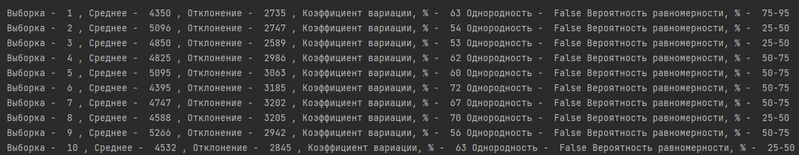

**XORSHIFT2**

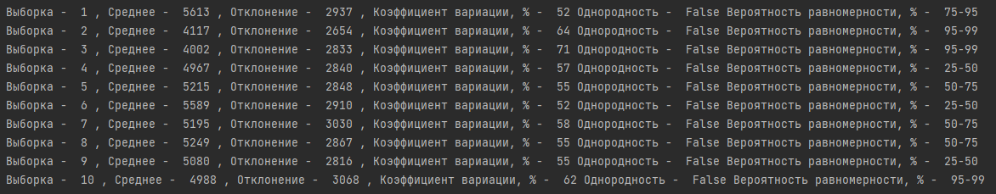

Среднее (мат.ожидание) близко к теоретическому, все выборки неоднородны.

Допустимые пределы для ПСГ: 25-75% - большинство выборок в них попадают.

**Время работы**

|  |  |  |  |  |  |  |
| --- | --- | --- | --- | --- | --- | --- |
|  | 1000 | 10000 | 50000 | 100000 | 500000 | 1000000 |
| XORSHIFT1 | 0,002321 | 0,0225 | 0,121429 | 0,256071 | 1,38 | 2,84 |
| XORSHIFT2 | 0,002643 | 0,030714 | 0,149286 | 0,314286 | 1,64 | 3,51 |
| Python | 0,001 | 0,009 | 0,046 | 0,095 | 0,4767 | 0,94 |

**Вывод**

Предложенные алгоритмы можно использовать для генерации последовательности ПСЧ, однако по скорости они в ~3 раза уступают встроенным методам языка Python.